

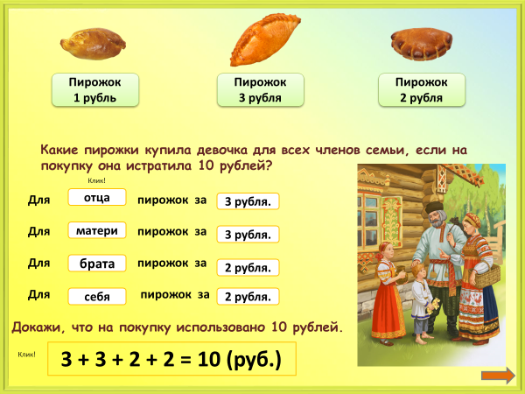
Проект по функциональной грамотности «За покупками» выполнил Иванов Матвей 1 «А» класс
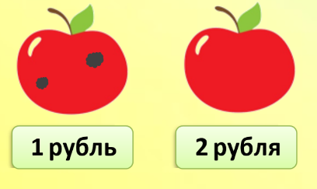


Какие яблочки купила девочка для всех членов семьи, если на покупку она истратила 6 рублей?

Решение:

Какие пирожки купила девочка для всех членов семьи, если на покупку она истратила 10 рублей?
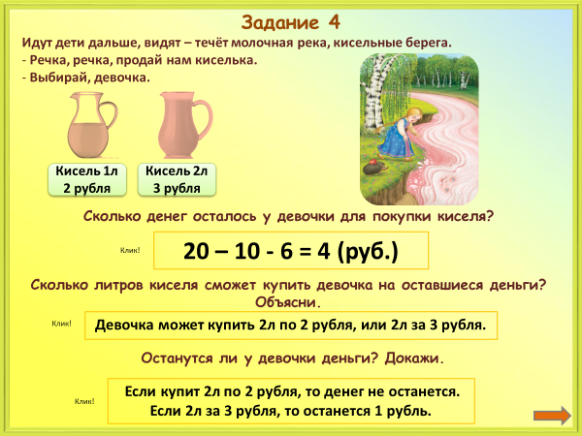


Решение:
Сколько денег осталось у девочки после покупки киселя, если всего было 10 рублей?
Решение:

